МІНІСТЕРСТВО ОСВІТИ І НАУКИ УКРАЇНИ

ХАРКІВСЬКИЙ НАЦІОНАЛЬНИЙ
УНІВЕРСИТЕТ РАДІОЕЛЕКТРОНІКИ

КАФЕДРА ПІ

ЗВІТ
з лабораторної роботи №2
з дисципліни «Високорiвневi мови програмування та фреймворки»
за темою «Розробка серверного застосунку на Node.js з використанням Express та React»

Виконав: Прийняла:
ст. гр. ПЗПI-24-1 ст. викл. Кафедри ПI
Бондура Є. Ю. Зибiна К. В.

Харків 2026
2.1 Мета заняття

Ознайомитися з процесом розробки клієнт-серверних веб-застосунків із використанням платформи Node.js, фреймворку Express та бібліотеки React. Навчитися створювати серверну частину для роботи з даними, розробляти користувацький інтерфейс для відображення каталогу товарів та реалізовувати взаємодію між клієнтом і сервером.

2.2 Хiд роботи

Завдання 1
3. Створіть простий каталог товарів на Node.js з використанням Express. Реалізуйте фронтенд на React для відображення товарів.
Завдання 2
3. Додайте можливість додавання товарів у кошик. Реалізуйте систему оформлення замовлення.

Для виконання лабораторної роботи було розроблено клієнт-серверний веб-застосунок інтернет-магазину. Серверна частина реалізована на платформі Node.js з використанням фреймворку Express та СУБД PostgreSQL через ORM Sequelize.
У серверній частині створено набір моделей для зберігання та обробки даних. Зокрема реалізовано моделі користувачів (User), товарів (Device), категорій товарів (Type), виробників (Brand), кошика (Basket), замовлень (Order), відгуків (Rating) та обраних товарів (Favorite). Для реалізації зв’язків між сутностями використано проміжні таблиці, зокрема BasketDevice, OrderDevice, FavoriteDevice та інші.
Для забезпечення взаємодії клієнта із сервером реалізовано REST API. Створено маршрути для роботи з користувачами (/user), товарами (/device), категоріями (/type), брендами (/brand), кошиком (/basket), замовленнями (/order) та списком обраних товарів (/favorite). Частина функціоналу захищена за допомогою JWT-аутентифікації, що дозволяє виконувати операції лише авторизованим користувачам.
Клієнтська частина реалізована за допомогою бібліотеки React. Для обміну даними між клієнтом та сервером використано бібліотеку Axios, яка забезпечує надсилання HTTP-запитів до REST API та отримання відповідей від серверної частини. Авторизація користувачів здійснюється за допомогою JWT-токенів, які використовуються для доступу до захищених ресурсів системи.
У застосунку реалізовано каталог товарів із можливістю перегляду доступних позицій, фільтрації та переходу до сторінки окремого товару. На сторінці товару відображається детальна інформація про обраний товар та доступні характеристики. Також реалізовано функціонал додавання товарів до кошика.
Для оформлення замовлення створено окрему сторінку, на якій користувач вводить номер телефону та адресу доставки. Під час оформлення автоматично обчислюється загальна вартість товарів у кошику та формується замовлення для подальшої обробки.
Результати роботи застосунку наведені на рисунках.

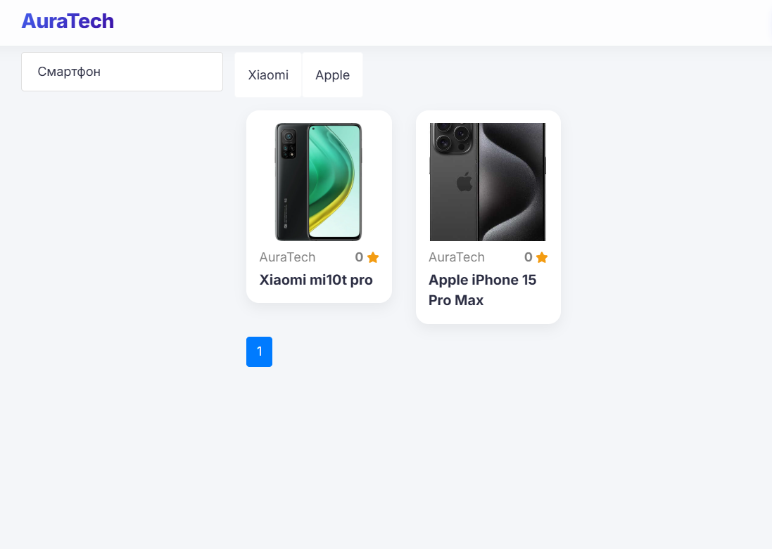
Рисунок 1 – Каталог товарів веб-застосунку

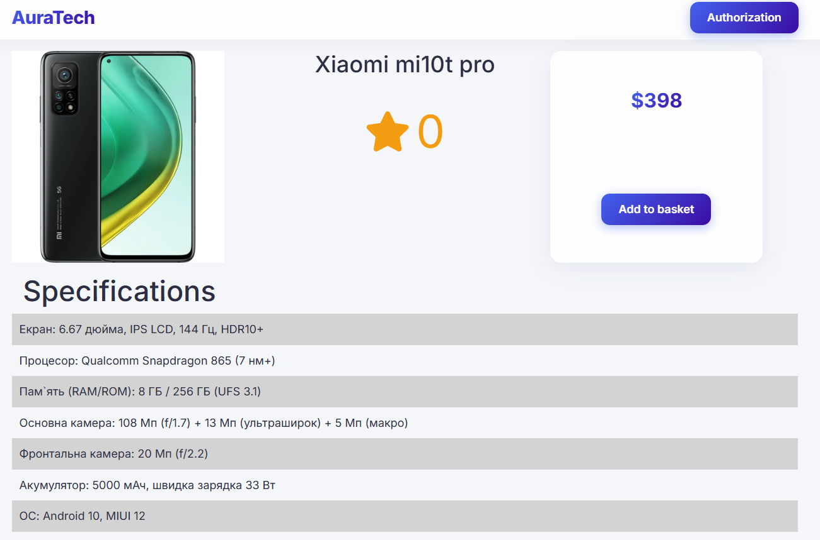
Рисунок 2 – Сторінка перегляду товару

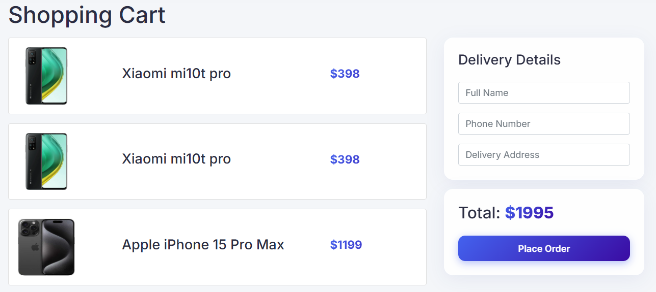
Рисунок 3 – Кошик користувача

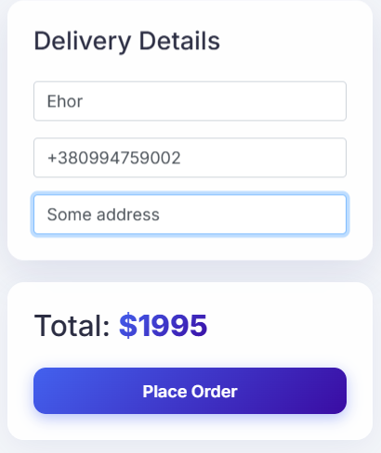
Рисунок 4 – Оформлення замовлення із введенням контактних даних та адреси доставки

2.3 Висновки

У ході виконання лабораторної роботи я був ознайомлений з принципами розробки клієнт-серверних веб-застосунків із використанням платформи Node.js, фреймворку Express та бібліотеки React. Було реалізовано серверну частину застосунку з використанням REST API та ORM Sequelize для роботи з базою даних, а також клієнтську частину для взаємодії користувача з системою.
У результаті виконання роботи створено каталог товарів із можливістю перегляду детальної інформації про товари, додавання товарів до кошика та оформлення замовлення. Також реалізовано механізм автентифікації користувачів на основі JWT-токенів та взаємодію між клієнтською і серверною частинами за допомогою HTTP-запитів. Під час виконання роботи набуті практичні навички розробки повноцінних веб-застосунків із використанням сучасного JavaScript-стека
Додаток А
Моделi даних та зв`язки

const User = sequelize.define('user', {
id: {type: DataTypes.INTEGER, primaryKey: true, autoIncrement: true},
email: {type: DataTypes.STRING, unique: true,},
password: {type: DataTypes.STRING},
role: {type: DataTypes.STRING, defaultValue: "USER"},
})

const Basket = sequelize.define('basket', {
id: {type: DataTypes.INTEGER, primaryKey: true, autoIncrement: true},
})

const BasketDevice = sequelize.define('basket_device', {
id: {type: DataTypes.INTEGER, primaryKey: true, autoIncrement: true},
})

const Device = sequelize.define('device', {
id: {type: DataTypes.INTEGER, primaryKey: true, autoIncrement: true},
name: {type: DataTypes.STRING, unique: true, allowNull: false},
price: {type: DataTypes.INTEGER, allowNull: false},
rating: {type: DataTypes.INTEGER, defaultValue: 0},
img: {type: DataTypes.STRING, allowNull: false},
})

const Type = sequelize.define('type', {
id: {type: DataTypes.INTEGER, primaryKey: true, autoIncrement: true},
name: {type: DataTypes.STRING, unique: true, allowNull: false},
})

const Brand = sequelize.define('brand', {
id: {type: DataTypes.INTEGER, primaryKey: true, autoIncrement: true},
name: {type: DataTypes.STRING, unique: true, allowNull: false},
})

const Rating = sequelize.define('rating', {
id: {type: DataTypes.INTEGER, primaryKey: true, autoIncrement: true},
rate: {type: DataTypes.INTEGER, allowNull: false},
})

const DeviceInfo = sequelize.define('device_info', {
id: {type: DataTypes.INTEGER, primaryKey: true, autoIncrement: true},
title: {type: DataTypes.STRING, allowNull: false},
description: {type: DataTypes.STRING, allowNull: false},
})

const TypeBrand = sequelize.define('type_brand', {
id: {type: DataTypes.INTEGER, primaryKey: true, autoIncrement: true},
})

const Order = sequelize.define('order', {
id: {type: DataTypes.INTEGER, primaryKey: true, autoIncrement: true},
name: {type: DataTypes.STRING, allowNull: false},
phone: {type: DataTypes.STRING, allowNull: false},
address: {type: DataTypes.STRING, allowNull: false},
totalPrice: {type: DataTypes.INTEGER, allowNull: false},
status: {type: DataTypes.STRING, defaultValue: "PENDING"} // PENDING, COMPLETED, etc.
})

const OrderDevice = sequelize.define('order_device', {
id: {type: DataTypes.INTEGER, primaryKey: true, autoIncrement: true},
})

const Favorite = sequelize.define('favorite', {
id: {type: DataTypes.INTEGER, primaryKey: true, autoIncrement: true},
})

const FavoriteDevice = sequelize.define('favorite_device', {
id: {type: DataTypes.INTEGER, primaryKey: true, autoIncrement: true},
})

User.hasOne(Basket)
Basket.belongsTo(User)

User.hasMany(Rating)
Rating.belongsTo(User)

Basket.hasMany(BasketDevice)
BasketDevice.belongsTo(Basket)

User.hasMany(Order)
Order.belongsTo(User)

Order.hasMany(OrderDevice)
OrderDevice.belongsTo(Order)

User.hasOne(Favorite)
Favorite.belongsTo(User)

Favorite.hasMany(FavoriteDevice)
FavoriteDevice.belongsTo(Favorite)

Type.hasMany(Device)
Device.belongsTo(Type)

Brand.hasMany(Device)
Device.belongsTo(Brand)

Device.hasMany(Rating)
Rating.belongsTo(Device)

Device.hasMany(BasketDevice)
BasketDevice.belongsTo(Device)

Device.hasMany(OrderDevice)
OrderDevice.belongsTo(Device)

Device.hasMany(FavoriteDevice)
FavoriteDevice.belongsTo(Device)

Device.hasMany(DeviceInfo, {as: 'info'});
DeviceInfo.belongsTo(Device)

Type.belongsToMany(Brand, {through: TypeBrand })
Brand.belongsToMany(Type, {through: TypeBrand })

module.exports = {
User,
Basket,
BasketDevice,
Device,
Type,
Brand,
Rating,
TypeBrand,
DeviceInfo,
Order,
OrderDevice,
Favorite,
FavoriteDevice
}

Додаток Б
Маршрути сутностей REST API

router.use('/user', userRouter)
router.use('/type', typeRouter)
router.use('/brand', brandRouter)
router.use('/device', deviceRouter)
router.use('/basket', basketRouter)
router.use('/order', orderRouter)
router.use('/favorite', favoriteRouter)

Додаток В
Взаємодія React із сервером

export const addToBasket = async (deviceId) => {
const {data} = await $authHost.post('api/basket', {deviceId})
return data
}

export const getBasket = async () => {
const {data} = await $authHost.get('api/basket')
return data
}

export const checkout = async () => {
const {data} = await $authHost.post('api/basket/checkout')
return data
}

export const createType = async (type) => {
const {data} = await $authHost.post('api/type', type)
return data
}

export const fetchTypes = async () => {
const {data} = await $host.get('api/type')
return data
}

export const createBrand = async (brand) => {
const {data} = await $authHost.post('api/brand', brand)
return data
}

export const fetchBrands = async () => {
const {data} = await $host.get('api/brand', )
return data
}

export const createDevice = async (device) => {
const {data} = await $authHost.post('api/device', device)
return data
}

export const fetchDevices = async (typeId, brandId, page, limit= 5) => {
const {data} = await $host.get('api/device', {params: {
typeId, brandId, page, limit
}})
return data
}

export const fetchOneDevice = async (id) => {
const {data} = await $host.get('api/device/' + id)
return data
}

export const createOrder = async (name, phone, address) => {
const {data} = await $authHost.post('api/order', {name, phone, address})
return data
}

export const fetchOrders = async () => {
const {data} = await $authHost.get('api/order')
return data
}

export const registration = async (email, password) => {
const {data} = await $host.post('api/user/registration', {email, password, role: 'ADMIN'})
localStorage.setItem('token', data.token)
return jwt_decode(data.token)
}

export const login = async (email, password) => {
const {data} = await $host.post('api/user/login', {email, password})
localStorage.setItem('token', data.token)
return jwt_decode(data.token)
}

export const check = async () => {
const {data} = await $authHost.get('api/user/auth' )
localStorage.setItem('token', data.token)
return jwt_decode(data.token)
}

Додаток Г
Реалізація кошика та оформлення замовлення

const Basket = () => {
const [basket, setBasket] = useState([])
const [name, setName] = useState('')
const [phone, setPhone] = useState('')
const [address, setAddress] = useState('')

useEffect(() => {
getBasket().then(data => setBasket(data))
}, [])

const placeOrder = () => {
if (!name || !phone || !address) {
alert("Please fill in all contact and delivery details.")
return;
}

createOrder(name, phone, address).then(() => {
alert(`Order placed successfully for ${name} at ${address}!`)
setBasket([])
setName('')
setPhone('')
setAddress('')
}).catch(e => {
alert(e.response?.data?.message || "Error placing order")
})
}

let total = 0
basket.forEach(item => {
if(item.device) total += item.device.price
})

return (
<Container className="mt-3">
<h1 className="pb-2">Shopping Cart</h1>
{basket.length === 0 ?
<div className="mt-5">Basket is empty</div>
:
<Row>
<Col md={8}>
{basket.map(item =>
<Card key={item.id} className="mb-3 p-3">
<Row className="d-flex align-items-center">
<Col md={3}>
<Image width={100} height={100} src={process.env.REACT_APP_API_URL + item.device.img}/>
</Col>
<Col md={6}>
<h4>{item.device.name}</h4>
</Col>
<Col md={3}>
<h5 className="gradient-text font-weight-bold">${item.device.price}</h5>
</Col>
</Row>
</Card>
)}
</Col>
<Col md={4}>
<Card className="p-4 premium-card mb-3">
<h4>Delivery Details</h4>
<Form>
<Form.Control
className="mt-3"
placeholder="Full Name"
value={name}
onChange={e => setName(e.target.value)}
/>
<Form.Control
className="mt-3"
placeholder="Phone Number"
value={phone}
onChange={e => setPhone(e.target.value)}
/>
<Form.Control
className="mt-3"
placeholder="Delivery Address"
value={address}
onChange={e => setAddress(e.target.value)}
/>
</Form>
</Card>
<Card className="p-4 premium-card">
<h3>Total: <span className="gradient-text">${total}</span></h3>
<Button className="premium-btn mt-3" onClick={placeOrder}>Place Order</Button>
</Card>
</Col>
</Row>
}
</Container>
);
};

